Взаимосвязь неорганических веществ
- Дана схема превращений:
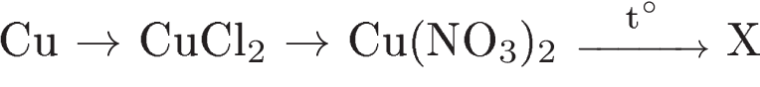
Напишите молекулярные уравнения реакций, с помощью которых можно осуществить указанные превращения. Для второго превращения составьте сокращённое ионное уравнение реакции.
2. Дана схема превращений:
Напишите молекулярные уравнения реакций, с помощью которых можно осуществить указанные превращения. Для второго превращения составьте сокращённое ионное уравнение реакции.
3. Дана схема превращений:
Напишите молекулярные уравнения реакций, с помощью которых можно осуществить указанные превращения. Для третьего превращения составьте сокращённое ионное уравнение реакции.
4. Дана схема превращений:
Напишите молекулярные уравнения реакций, с помощью которых можно осуществить указанные превращения. Для третьего превращения составьте сокращённое ионное уравнение реакции.
5. Дана схема превращений:
Напишите молекулярные уравнения реакций, с помощью которых можно осуществить указанные превращения. Для третьего превращения составьте сокращённое ионное уравнение реакции.
6. Дана схема превращений:
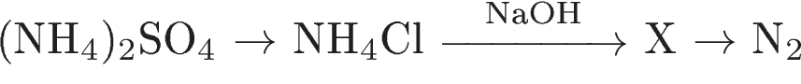
Напишите молекулярные уравнения реакций, с помощью которых можно осуществить указанные превращения. Для первого превращения составьте сокращённое ионное уравнение реакции.
7. Дана схема превращений:
Напишите молекулярные уравнения реакций, с помощью которых можно осуществить указанные превращения. Для второго превращения составьте сокращённое ионное уравнение реакции.
8. Дана схема превращений:
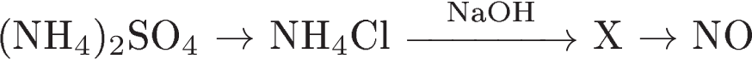
Напишите молекулярные уравнения реакций, с помощью которых можно осуществить указанные превращения. Для первого превращения составьте сокращённое ионное уравнение реакции.
9. Дана схема превращений:
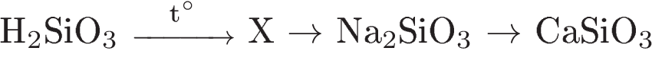
Напишите молекулярные уравнения реакций, с помощью которых можно осуществить указанные превращения. Для третьего превращения составьте сокращённое ионное уравнение реакции.
10. Дана схема превращений:
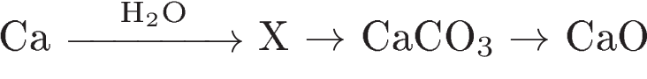
Напишите молекулярные уравнения реакций, с помощью которых можно осуществить указанные превращения. Для второго превращения составьте сокращённое ионное уравнение реакции.
11. Дана схема превращений:
Напишите молекулярные уравнения реакций, с помощью которых можно осуществить указанные превращения. Для второго превращения составьте сокращённое ионное уравнение реакции.
12. Дана схема превращений:
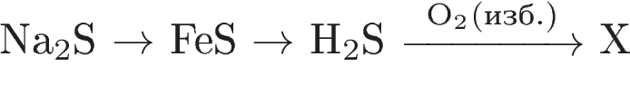

Напишите молекулярные уравнения реакций, с помощью которых можно осуществить указанные превращения. Для первого превращения составьте сокращённое ионное уравнение реакции.
13. Дана схема превращений:
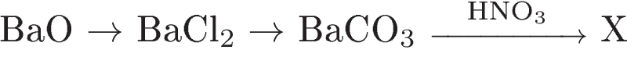
Напишите молекулярные уравнения реакций, с помощью которых можно осуществить указанные превращения. Для второго превращения составьте сокращённое ионное уравнение реакции.
14. Дана схема превращений:
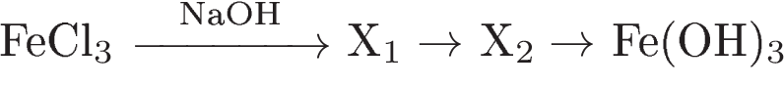
Напишите молекулярные уравнения реакций, с помощью которых можно осуществить указанные превращения. Для третьего превращения составьте сокращённое ионное уравнение реакции.
15. Дана схема превращений:
Напишите молекулярные уравнения реакций, с помощью которых можно осуществить указанные превращения. Для третьего превращения составьте сокращённое ионное уравнение реакции.
16. Дана схема превращений:
Напишите молекулярные уравнения реакций, с помощью которых можно осуществить указанные превращения. Для первого превращения составьте сокращённое ионное уравнение реакции.
17. Дана схема превращений:
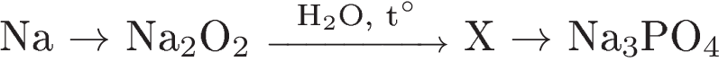
Напишите молекулярные уравнения реакций, с помощью которых можно осуществить указанные превращения. Для третьего превращения составьте сокращённое ионное уравнение реакции.
18. Дана схема превращений:
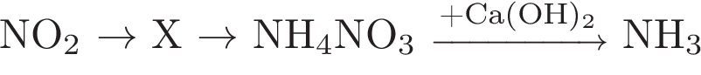
Напишите молекулярные уравнения реакций, с помощью которых можно осуществить указанные превращения. Для третьего превращения составьте сокращённое ионное уравнение реакции.
19. Дана схема превращений:
Напишите молекулярные уравнения реакций, с помощью которых можно осуществить указанные превращения. Для первого превращения составьте сокращённое ионное уравнение реакции.
20. Дана схема превращений:
Напишите молекулярные уравнения реакций, с помощью которых можно осуществить указанные превращения. Для третьего превращения составьте сокращённое ионное уравнение реакции.
21. Дана схема превращений:
Напишите молекулярные уравнения реакций, с помощью которых можно осуществить указанные превращения. Для второго превращения составьте сокращенное ионное уравнение реакции.
22. Дана схема превращений:
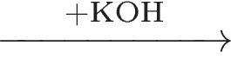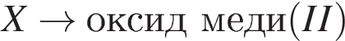
Напишите молекулярные уравнения реакций, с помощью которых можно осуществить указанные превращения. Для второго превращения составьте сокращённое ионное уравнение реакции.
23. Дана схема превращений:
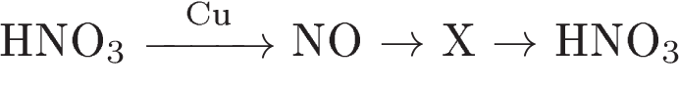
Напишите молекулярные уравнения реакций, с помощью которых можно осуществить указанные превращения. Для первого превращения составьте сокращённое ионное уравнение реакции.
24. Дана схема превращений:
Напишите молекулярные уравнения реакций, с помощью которых можно осуществить указанные превращения. Для третьего превращения составьте сокращённое ионное уравнение реакции.
25. Дана схема превращений:
Напишите молекулярные уравнения реакций, с помощью которых можно осуществить указанные превращения. Для последней реакции составьте сокращённое ионное уравнение.
26. Напишите уравнения реакций, с помощью которых можно осуществить следующие превращения:

Для третьего уравнения реакции составьте сокращённое ионное уравнение.
27. Напишите уравнения реакций, с помощью которых можно осуществить следующие превращения:

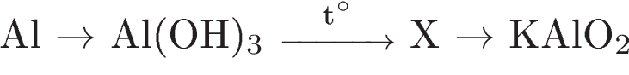
Для третьего уравнения реакции составьте сокращённое ионное уравнение.
28. Напишите уравнения реакций, с помощью которых можно осуществить следующие превращения:
Для второго уравнения реакции составьте сокращённое ионное уравнение.
29. Дана схема превращений:
Напишите молекулярные уравнения реакций, с помощью которых можно осуществить указанные превращения. Для второй реакции составьте сокращённое ионное уравнение.
30. Дана схема превращений:
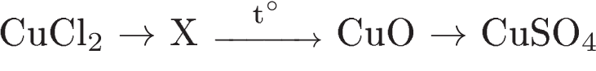
Напишите молекулярные уравнения реакций, с помощью которых можно осуществить указанные превращения. Для последней реакции составьте сокращённое ионное уравнение.
31. Дана схема превращений:
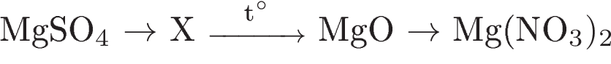
Напишите молекулярные уравнения реакций, с помощью которых можно осуществить указанные превращения. Для последней реакции составьте сокращённое ионное уравнение.
32. Дана схема превращений:
Напишите молекулярные уравнения реакций, с помощью которых можно осуществить указанные превращения. Для последней реакции составьте сокращённое ионное уравнение.
33. Дана схема превращений:
Напишите молекулярные уравнения реакций, с помощью которых можно осуществить указанные превращения. Для последней реакции составьте сокращённое ионное уравнение.
34. Дана схема превращений:
Напишите молекулярные уравнения реакций, с помощью которых можно осуществить указанные превращения. Для второго превращения составьте сокращённое ионное уравнение реакции.
35. Дана схема превращений:
Напишите молекулярные уравнения реакций, с помощью которых можно осуществить указанные превращения. Для третьего превращения составьте сокращённое ионное уравнение.
36. Дана схема превращений:
Напишите молекулярные уравнения реакций, с помощью которых можно осуществить указанные превращения. Для третьего превращения составьте сокращённое ионное уравнение.
37. Напишите уравнения реакций, соответствующие схеме:
Для третьей реакции напишите сокращённое ионное уравнение.
38. Напишите уравнения реакций, соответствующие схеме:
Для предпоследней реакции напишите сокращённое ионное уравнение.
39. Напишите уравнения реакций, соответствующие схеме:
Для последней реакции напишите сокращённое ионное уравнение.
40. Напишите уравнения реакций, соответствующие схеме:
Для предпоследней реакции напишите сокращённое ионное уравнение.
41. Напишите уравнения реакций, соответствующие схеме:
Для предпоследней реакции напишите сокращённое ионное уравнение.
42. Напишите уравнения реакций, соответствующие схеме:
Для последней реакции напишите сокращённое ионное уравнение.
43. Напишите уравнения реакций, с помощью которых можно осуществить следующие превращения:

Для третьего уравнения реакции составьте сокращённое ионное уравнение.
44. Напишите уравнения реакций, с помощью которых можно осуществить следующие превращения:
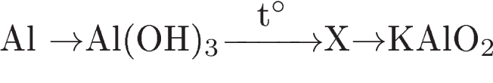
Для третьего уравнения реакции составьте сокращённое ионное уравнение.
45. Дана схема превращений: Напишите молекулярные уравнения реакций, с помощью которых можно осуществить указанные превращения. Для последней реакции составьте сокращённое ионное уравнение.
46. Дана схема превращений:
Напишите молекулярные уравнения реакций, с помощью которых можно осуществить указанные превращения. Для третьего превращения составьте сокращенное ионное уравнение.
47. Дана схема превращений:
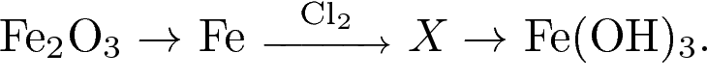
Напишите молекулярные уравнения реакций, с помощью которых можно осуществить указанные превращения. Для последней реакции составьте сокращённое ионное уравнение.
48. Дана схема превращений:
Напишите уравнения реакций, с помощью которых можно осуществить указанные превращения. Для третьего превращения составьте сокращенное ионное уравнение.
49. Дана схема превращений:
Напишите молекулярные уравнения реакций, с помощью которых можно осуществить указанные превращения. Для последней реакции составьте сокращенное ионное уравнение.
50. Дана схема превращений:
Напишите молекулярные уравнения реакций, с помощью которых можно осуществить указанные превращения. Для второй реакции составьте сокращенное ионное уравнение.
51. Дана схема превращений:
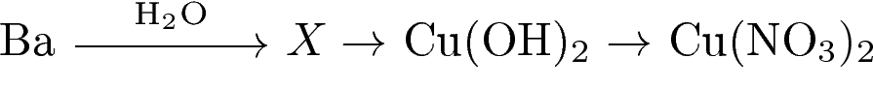
Напишите молекулярные уравнения реакций, с помощью которых можно осуществить указанные превращения. Для третьего превращения составьте сокращённое ионное уравнение реакции.
52. Дана схема превращений:
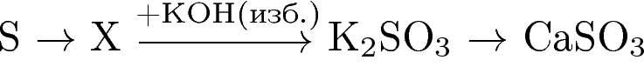
Напишите молекулярные уравнения реакций, с помощью которых можно осуществить указанные превращения. Для третьего превращения составьте сокращённое ионное уравнение реакции.
53. Дана схема превращений:
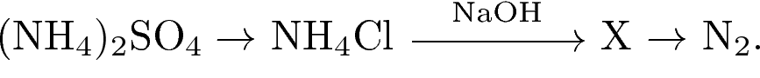
Напишите молекулярные уравнения реакций, с помощью которых можно осуществить указанные превращения. Для первого превращения составьте сокращённое ионное уравнение реакции.
54. Дана схема превращений:
(X — сложное вещество)
Напишите молекулярные уравнения реакций, с помощью которых можно осуществить указанные превращения. Для последней реакции составьте сокращенное ионное уравнение.
55. Составьте уравнения реакций, с помощью которых можно осуществить следующие превращения:
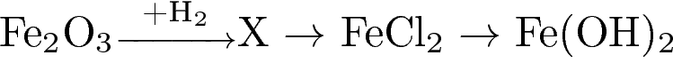
56. Дана схема превращений:
Напишите молекулярные уравнения реакций, с помощью которых можно осуществить указанные превращения. Для третьего превращения составьте сокращённое ионное уравнение реакции.
57. Дана схема превращений:
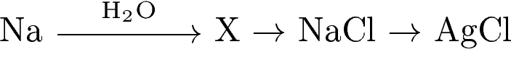
Напишите молекулярные уравнения реакций, с помощью которых можно осуществить указанные превращения. Для третьего превращения составьте сокращённое ионное уравнение реакции.
58. Дана схема превращений:
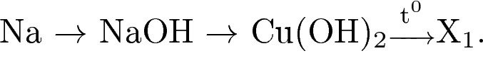
Напишите молекулярные уравнения реакций, с помощью которых можно осуществить указанные превращения. Для второго превращения составьте сокращённое ионное уравнение реакции.
59. Дана схема превращений:
Напишите молекулярные уравнения реакций, с помощью которых можно осуществить указанные превращения. Для третьего превращения составьте сокращённое ионное уравнение реакции.
60. Дана схема превращений:
Напишите уравнения реакций, с помощью которых можно осуществить указанные превращения. Для последней реакции составьте сокращённое ионное уравнение.
61. Дана схема превращений:
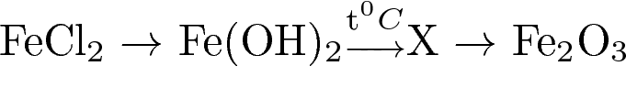
Напишите молекулярные уравнения реакций, с помощью которых можно осуществить указанные превращения. Для первого превращения составьте сокращённое ионное уравнение реакции.
62. Дана схема превращений:
Напишите молекулярные уравнения реакций, с помощью которых можно осуществить указанные превращения. Для второго превращения составьте сокращённое ионное уравнение реакции.
63. Дана схема превращений:
Напишите молекулярные уравнения реакций, с помощью которых можно осуществить указанные превращения. Для третьего превращения составьте сокращённое ионное уравнение реакции.
64. Дана схема превращений:
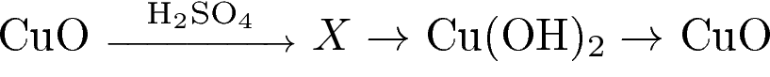
Напишите молекулярные уравнения реакций, с помощью которых можно осуществить указанные превращения. Для второго превращения составьте сокращённое ионное уравнение реакции.
65. Дана схема превращений:
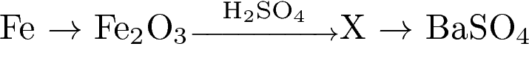
Напишите молекулярные уравнения реакций, с помощью которых можно осуществить указанные превращения. Для последней реакции составьте сокращенное ионное уравнение.
66. Дана схема превращений:
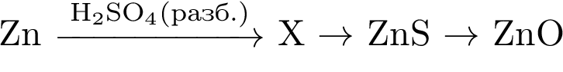
Напишите молекулярные уравнения реакций, с помощью которых можно осуществить указанные превращения. Для второго превращения составьте сокращённое ионное уравнение реакции.
67. Дана схема превращений:
(X — соль).
Напишите молекулярные уравнения реакций, с помощью которых можно осуществить указанные превращения. Для последней реакции составьте сокращенное ионное уравнение.
68. Дана схема превращений:
Напишите молекулярные уравнения реакций, с помощью которых можно осуществить указанные превращения. Для последней реакции составьте сокращенное ионное уравнение.
69. Дана схема превращений:
Напишите молекулярные уравнения реакций, с помощью которых можно осуществить указанные превращения. Для последней реакции составьте сокращенное ионное уравнение.
70. Дана схема превращений:
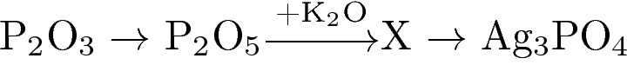
Напишите молекулярные уравнения реакций, с помощью которых можно осуществить указанные превращения. Для третьего превращения составьте сокращённое ионное уравнение реакции.

